第2课时 平行板电容器的电容
[分值：60分]
 [1~7题，每题5分]
1.(多选)有一个真空平行板电容器，两极板间距离为d，正对面积为S，充以电荷量Q后，两极板间电压为U，为使电容器的电容加倍，可采用的办法是( )
A.将电压变为$\frac{U}{2}$
B.将带电荷量变为2Q
C.将极板间的距离变为$\frac{d}{2}$
D.两极板间充满相对介电常数为2的电介质
2.(2024·武威市高二月考)板间距为d的平行板电容器所带电荷量为Q时，两极板间电势差为U₁，板间电场强度为E₁。现将电容器所带电荷量变为2Q，板间距变为$\frac{1}{2}$d，其他条件不变，这时两极板间电势差为U₂，板间电场强度为E₂，则( )
A.U₂=U₁，E₂=2E₁ B.U₂=2U₁，E₂=4E₁
C.U₂=U₁，E₂=E₁ D.U₂=2U₁，E₂=2E₁
3.(2024·威海市高一期末)电容式液位计可根据电容的变化来判断液面升降。某型号液位计的工作原理如图所示，一根金属棒插入金属容器内，金属棒和容器壁分别为电容器的两极，容器壁接地，容器内液面高度发生变化引起电容器的电容变化。下列说法正确的是( )
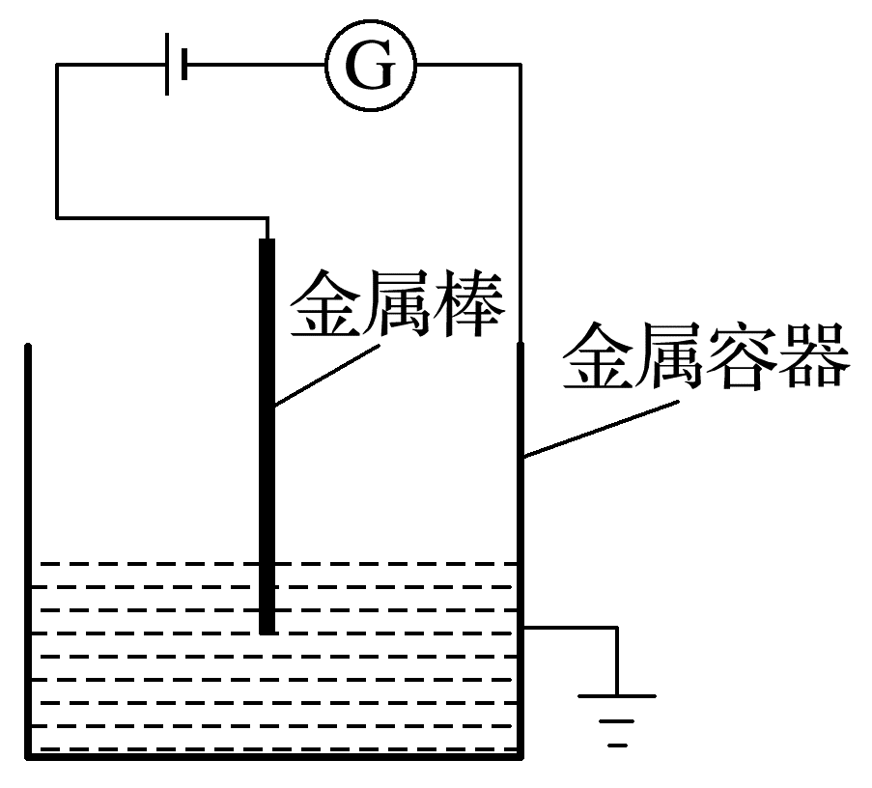
A.该液位计适用于导电液体
B.金属棒的电势低于金属容器的电势
C.若电容器的电容减小，则液面上升
D.若电容器的电容增大，则电容器的带电荷量增大
4.(2025·东莞市高二期中)如图所示，一平行板电容器两极板水平正对，上极板M固定，下极板N放在一个绝缘的温度敏感材料上，温度敏感材料会因为温度的变化而出现明显的热胀冷缩，给电容器充电后，N板带有正电，一带电微粒恰好静止在两极板间的P点。使极板与电源断开，当温度升高时，下列说法正确的是( )
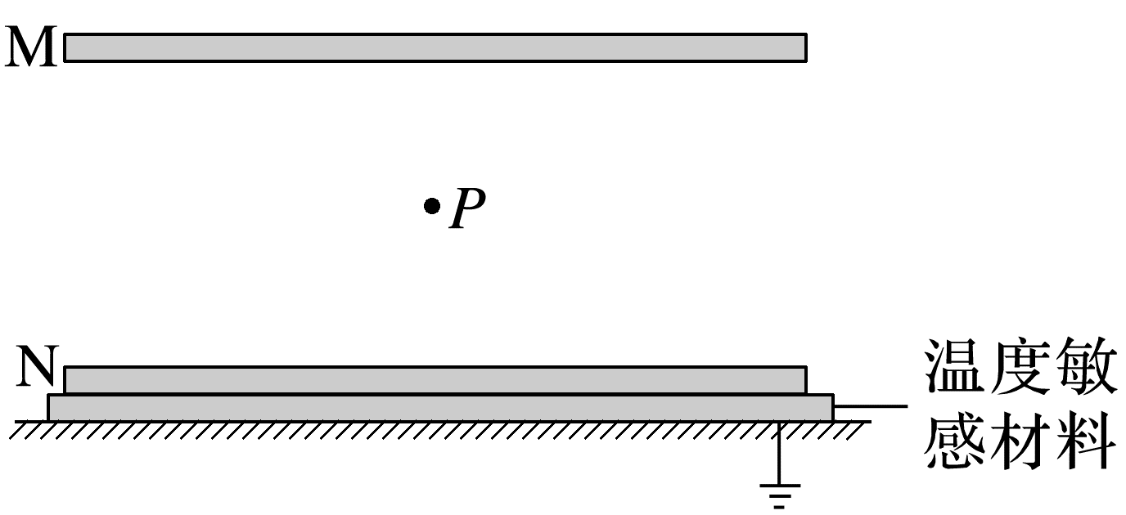
A.极板间的距离增大
B.电容器的电容减小
C.两极板间的电场强度减小
D.带电微粒仍然静止
5.(2025·南充市高二月考)人体中的神经细胞通过电脉冲的形式传递信息。神经细胞的细胞膜可视为平行板电容器，内侧和外侧分别为电容器的两极，间距为d。当电脉冲在神经细胞间传递时，细胞膜两侧电压可从-10 mV变为10 mV，下列说法正确的是( )
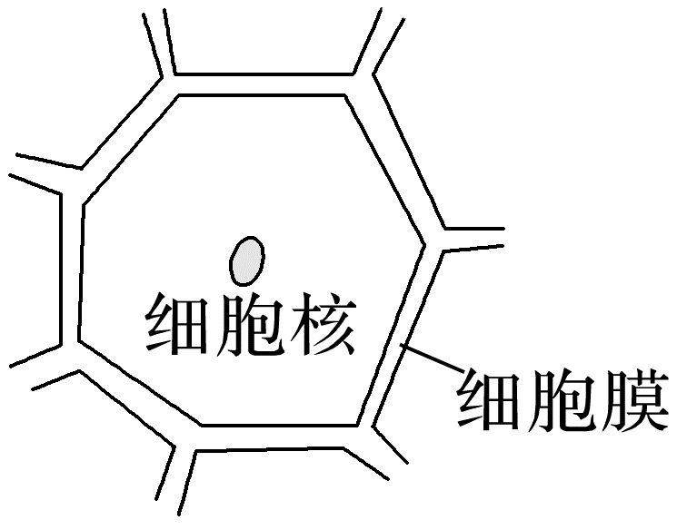
A.细胞膜的面积越大，其电容越小
B.细胞膜两侧电压越大，其电容越大
C.若膜两侧电压不变，当细胞吸水膨胀导致细胞膜变薄时，细胞膜所带电荷量将增加
D.若膜两侧电压不变，当细胞吸水膨胀导致细胞膜变薄时，细胞膜所带电荷量将减少
6.如图所示，平行板电容器的两极板A、B接于电源两极，一个带正电小球悬挂在电容器内部。闭合开关S，电容器充电，这时悬线偏离竖直方向的夹角为θ，下列说法正确的是( )
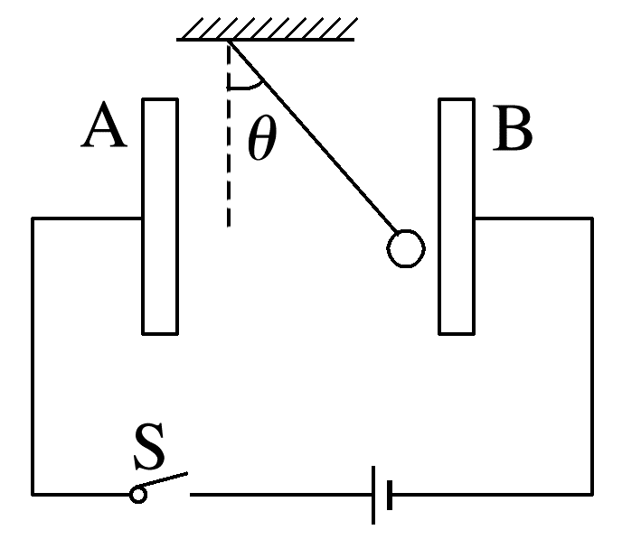
A.保持开关S闭合，将A板向上移动少许，则θ减小
B.保持开关S闭合，将A板水平向左远离B板，则θ不变
C.断开开关S，将A板水平向左远离B板时，则θ不变
D.断开开关S，将A板向上移动少许，则θ减小
7.(多选)(2025·保定市高二月考)如图所示，一平行板电容器充电后与电源断开，正极板与静电计连接，负极板接地，两板间有一个负试探电荷固定在P点，正极板保持不动，将负极板缓慢向下平移一小段距离稳定后，下列说法正确的是( )
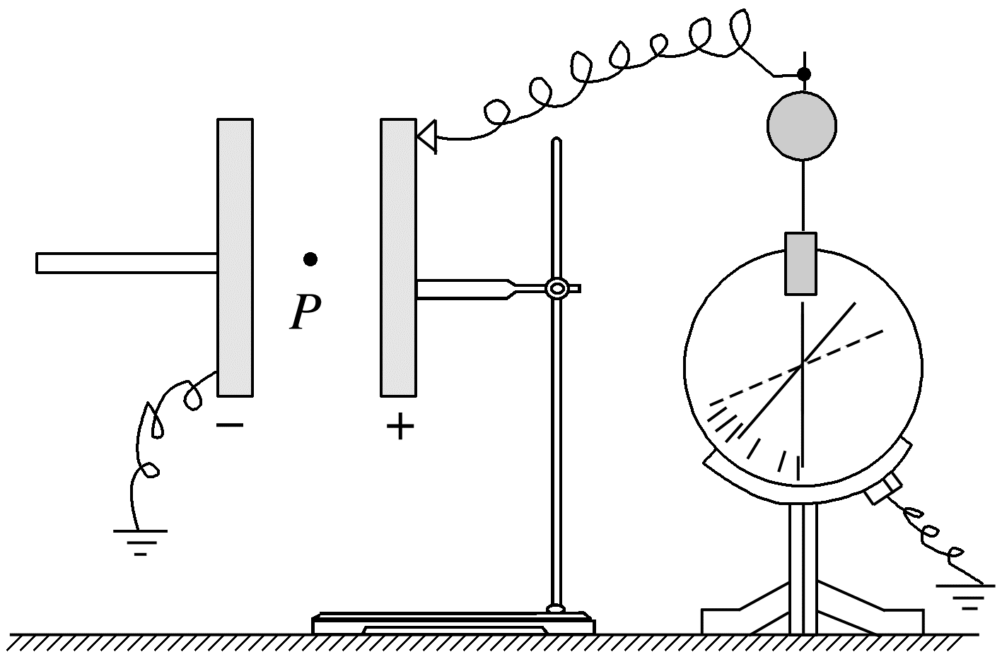
A.静电计指针张角变大
B.P点电势升高
C.试探电荷的电势能增大
D.试探电荷受到的静电力增大
[8~10题，每题6分]
8.(多选)加速度的测量可以使用电容式加速度传感器，其结构原理图如图所示，质量块右侧连接轻质弹簧，左侧连接电介质，弹簧与电容器固定在外框上，质量块带动电介质移动改变电容，下列说法正确的是( )
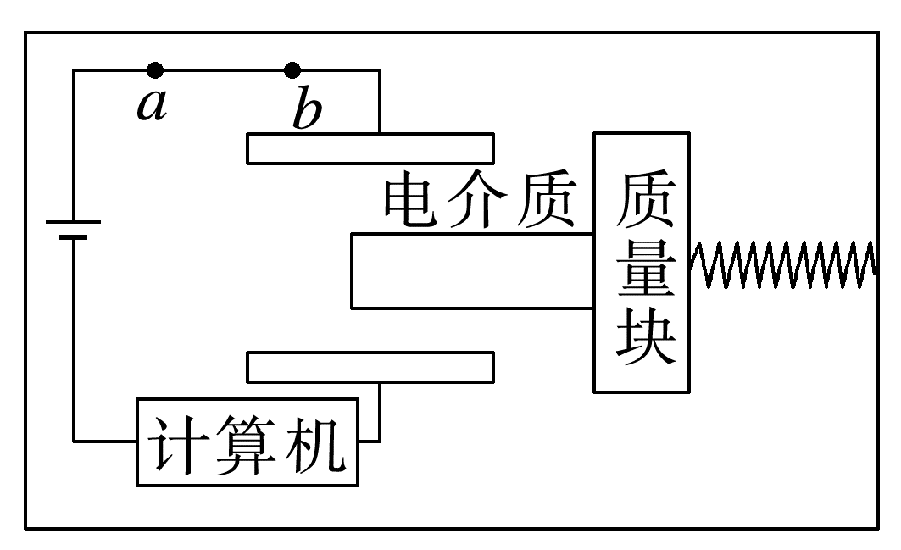
A.电介质插入极板越深，电容器电容越小
B.电介质插入极板越深，电容器电容越大
C.当电介质抽出极板时，电流从a点流向b点
D.当电介质抽出极板时，电流从b点流向a点
9.(2024·台州市高二期中)如图甲所示，计算机键盘为电容式传感器，每个键下面由相互平行、间距为d的活动金属片和固定金属片组成，两金属片间有空气间隙，两金属片组成一个平行板电容器，如图乙所示。其内部电路如图丙所示，已知只有当该键的电容改变量大于或等于原电容的40%时，传感器才有感应，则下列说法正确的是( )
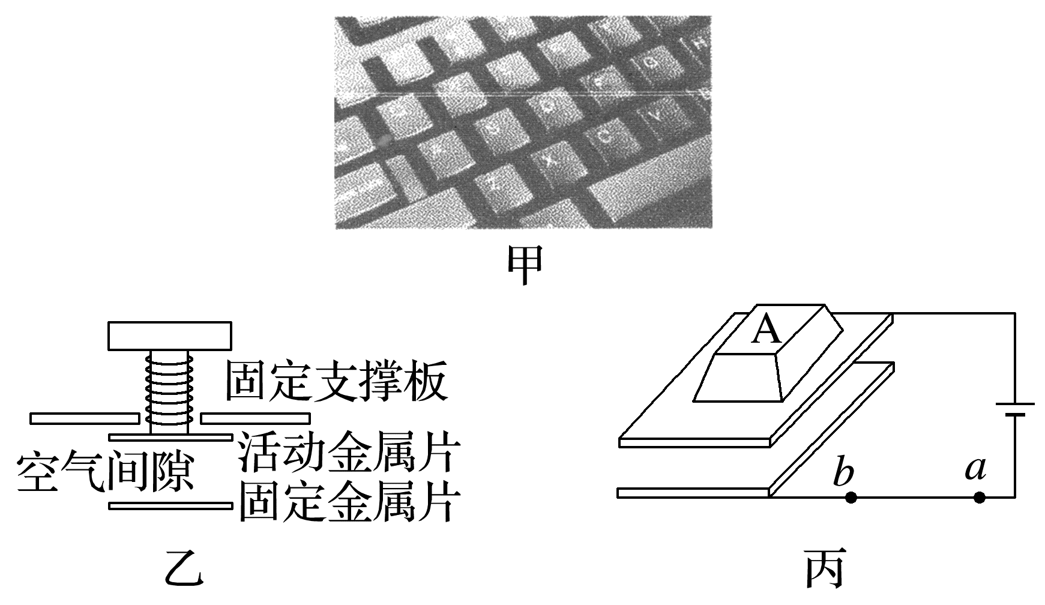
A.按键的过程中，电容器的电容减小
B.按键的过程中，电容器的电压减小
C.按键的过程中，图丙中电流方向从b流向a
D.欲使传感器有感应，按键需至少按下$\frac{2}{5}$d
10.(多选)道路压线测速系统，不仅可以测速，也可以测量是否超载，其结构原理电路可以理解为如图甲所示，由一个电源，一个灵敏电流计与传感器连接，一个电容器和一个保护电阻R组成，感应线连接电容器的其中一块极板上，如果车轮压在感应线上会改变电容器两板间的距离，并会使灵敏电流计中产生瞬间电流，压力越大，则电流峰值也会越大，如果汽车的前、后轮先后经过感应线，回路中产生两脉冲电流，如图乙所示，电子眼就会拍照。如果以顺时针方向为电流正方向，则( )
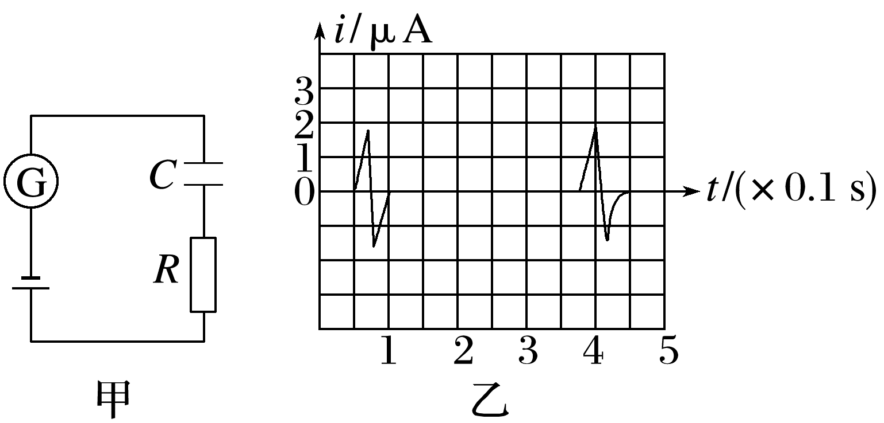
A.汽车压线时，电容器板间距离变大
B.车轮经过感应线过程中电容器先充电后放电
C.增大电阻R值，可以使电容器稳定时的带电荷量减小
D.如果车轮间距是2.5 m，则可估算车速约为7.7 m/s
[7分]
11.(多选)某软件中运动步数的测量是通过手机内电容式加速度传感器实现的，如图所示，M极板固定，当手机的加速度变化时，N极板只能按图中标识的“前后”方向运动。图中R为定值电阻。下列对传感器描述正确的是( ) 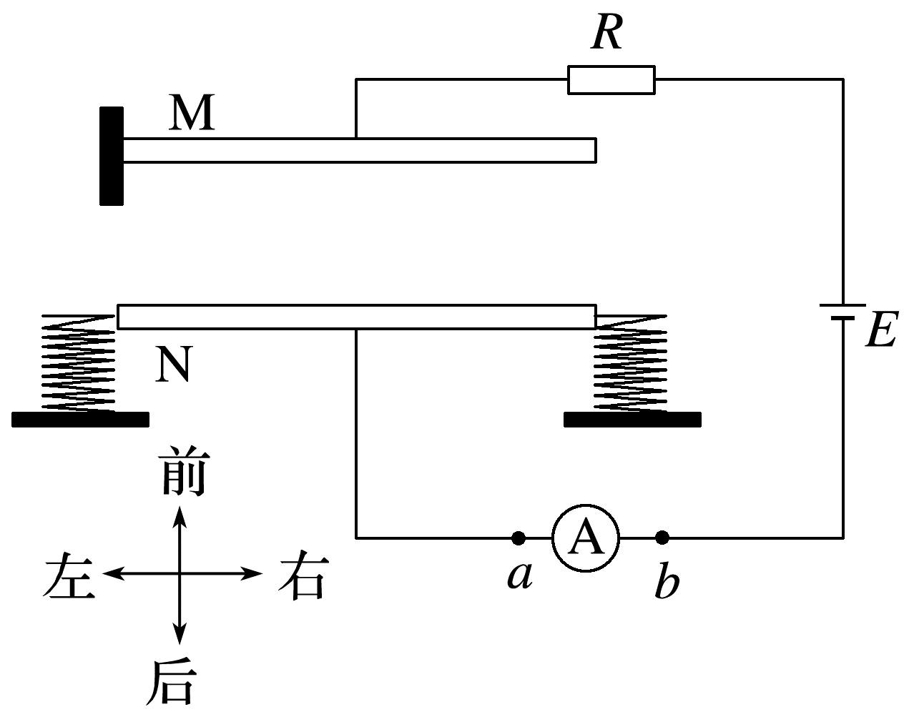
A.静止时，电流表示数为零，电容器两极板不带电
B.保持向前匀加速运动时，电路中没有电流
C.由静止突然向后加速时，电容器的电容减小
D.由静止突然向前加速时，电流由b向a流过电流表

答案精析
1.CD [电容器的电容与电容器极板上所带的电荷量和两极板间电压无关，选项A、B错误；根据C=$\frac{ε_{r}S}{4πkd}$可知，选项C、D正确。]
2.A [设板间距为d的平行板电容器的电容为C₁，则根据C=$\frac{ε_{r}S}{4πkd}$可得，板间距变为$\frac{1}{2}$d后，电容器的电容为C₂=2C₁，根据电容器电容的定义式C=$\frac{Q}{U}$，可得电荷量变为2Q，板间距变为$\frac{1}{2}$d后，两极板间电势差为U₂=$\frac{2Q}{C_{2}}$=$\frac{2Q}{2C_{1}}$=U₁，则板间距变为$\frac{1}{2}$d后，两极板间电场强度为E₂=$\frac{U_{2}}{\frac{1}{2}d}$=$\frac{2U_{1}}{d}$=2E₁，故选A。]
3.D [若溶液为导电溶液，则金属棒与容器壁通过导电溶液导通，从而会形成闭合回路，则金属棒不能与容器壁构成电容器，因此该液位计不适用于导电液体，故A错误；金属棒与电源正极相连接，金属容器与电源负极相连且接地，则可知金属容器电势为零，金属棒电势大于零，因此金属棒的电势高于金属容器的电势，故B错误；溶液相当于电介质，当液面上升时，根据电容器电容的决定式C=$\frac{ε_{r}S}{4πkd}$，可知ε_{r}增大，则电容器的电容增大，故C错误；电容器接在电源两端，则电容器两端电压不变，根据C=$\frac{Q}{U}$可知，若电容器的电容增大，则电容器的带电荷量增大，故D正确。]
4.D [当温度升高时，温度敏感材料由于热胀冷缩，使得电容器两极板间距离减小，根据C=$\frac{ε_{r}S}{4πkd}$可知，电容器的电容增大，故A、B错误；由于电容器与电源断开，所以电容器所带电荷量不变，根据E=$\frac{U}{d}$=$\frac{\frac{Q}{C}}{d}$=$\frac{Q}{\frac{ε_{r}S}{4πkd}·d}$=$\frac{4πkQ}{ε_{r}S}$可知，两极板间的电场强度不变，微粒所受静电力不变，所以带电微粒仍处于静止状态，故C错误，D正确。]
5.C [根据C=$\frac{ε_{r}S}{4πkd}$可知细胞膜的面积越大，其电容越大，电容大小与细胞膜两侧电压无关，故A、B错误；根据C=$\frac{Q}{U}$=$\frac{ε_{r}S}{4πkd}$可知，若膜两端电压不变，当细胞吸水膨胀导致细胞膜变薄时，则d减小，S增大，C增大，细胞膜所带电荷量将增大，故C正确，D错误。]
6.C [若保持S闭合，则电容器两极板之间的电压保持不变，因此根据E=$\frac{U}{d}$可知，将A板向上移动少许，距离d不变，电场强度不变，则静电力不变，θ不变；将A板水平向左远离B板时，距离d增大，电场强度减小，则静电力减小，θ减小，故A、B错误；若断开开关S，电容器带电荷量保持不变，由C=$\frac{ε_{r}S}{4πkd}$、C=$\frac{Q}{U}$、E=$\frac{U}{d}$可得E=$\frac{4πkQ}{ε_{r}S}$，将A板水平向左远离B板时，由于Q、S、ε_{r}不变，只是d变化，所以电场强度不变，故静电力不变，则θ不变；将A板向上移动少许时，Q、ε_{r}不变，S减小，则电场强度增大，故静电力增大，则θ增大，故C正确，D错误。]
7.ABD [正极板保持不动，将负极板缓慢向下平移一小段距离稳定后，正对面积减小，根据电容的决定式C=$\frac{ε_{r}S}{4πkd}$可知，电容C减小，而电容器的电荷量Q不变，则由C=$\frac{Q}{U}$得知，板间电压U增大，静电计指针张角变大，根据板间电场强度E=$\frac{U}{d}$=$\frac{Q}{Cd}$=$\frac{4πkQ}{ε_{r}S}$可知E变大，静电力变大；P点到负极板距离不变，由公式U=Ed得知，P点的电势升高；由E_{p}=qφ可知负试探电荷在P点的电势能减小。]
8.BD [根据C=$\frac{ε_{r}S}{4πkd}$可知，电介质插入越深，电容器的电容越大，B正确，A错误；根据C=$\frac{ε_{r}S}{4πkd}$、C=$\frac{Q}{U}$可知，当电介质抽出极板时，电容减小，由于电容器与电源连接，电压不变，故电荷量减少，电容器放电，电流从b点流向a点，C错误，D正确。]
9.C [根据C=$\frac{ε_{r}S}{4πkd}$、C=$\frac{Q}{U}$，按键的过程中，因为电压保持不变，板间距离减小，则电容器的电容增大，电容器所带电荷量增大，电容器充电，题图丙中电流方向从b流向a，故A、B错误，C正确；
欲使传感器有感应，设按键需至少按下Δd，则有C'=$\frac{ε_{r}S}{4πk(d-Δd)}$，由题意若使传感器有感应，则有C'-C≥0.4C，联立可得Δd≥$\frac{2}{7}$d，故D错误。]
10.AD [汽车压线时，由题图乙可知电流方向先沿顺时针方向，则说明此时电容器在放电，电容器电荷量减小。由于电容器电压等于电源电压不变，由C=$\frac{Q}{U}$可知，电容器的电容减小。根据电容的决定式C=$\frac{ε_{r}S}{4πkd}$，可知汽车压线时，电容器板间距离d变大，故A正确；由题图乙可知电流先沿顺时针方向后沿逆时针方向，则电容器先放电后充电，故B错误；电阻R的作用是为了保护电路，防止电流过大而损坏灵敏电流计，阻值大小对电容器的电容大小和电容器稳定时的带电荷量均无影响，故C错误；由题图乙可知，前后轮经过传感器的时间间隔为t=0.325 s，则汽车速度为v=$\frac{L}{t}$=$\frac{2.5m}{0.325s}$≈7.7 m/s，故D正确。]
11.BD [传感器静止时，N板不动，电容器的电容不变，则电容器的电荷量不变，则电流表示数为零，电容器保持与电源相连，两极板带电，A错误；传感器保持向前匀加速运动时，加速度恒定不变，则N板的位置在某位置不动，电容器电容不变，电容器保持与电源相连电压不变，由Q=CU知电荷量不变，电路中无电流，故B正确；传感器由静止突然向后加速时，N板相对向前移动，则板间距减小，根据C=$\frac{ε_{r}S}{4πkd}$知电容C增大，故C错误；传感器由静止突然向前加速，N板相对向后移动，则板间距增大，根据C=$\frac{ε_{r}S}{4πkd}$知电容C减小，电压不变，由Q=CU知电容器的电荷量减小，电容器放电，电流由b向a流过电流表，故D正确。]

